Міністерство освіти і науки України

Черкаський національний університет імені Богдана Хмельницького

Факультет обчислювальної техніки, інтелектуальних та управляючих систем

Кафедра інформаційних технологій

Звіт до лабораторної роботи №1

з дисципліни «Паралельні обчислювальні процеси»

на тему: «Засоби створення багатопоточних програм»

Студент 3-го курсу групи КТ-19

Швець Я.С.

Керівник: доц. Онищенко Б.О.

Черкаси – 2022

**С#**

2 потоки:

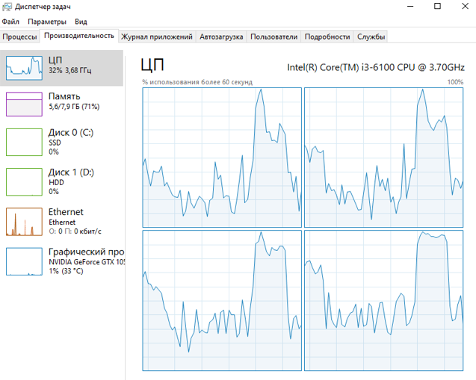

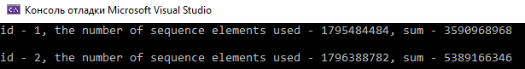

5 потоків:

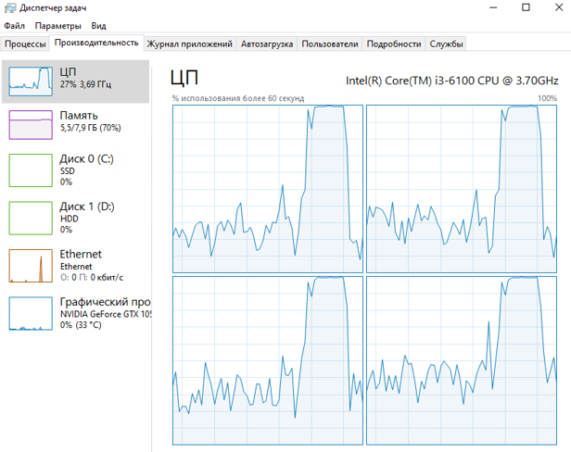

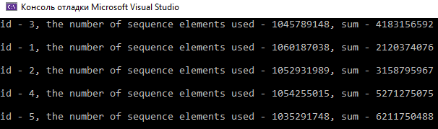

**Java**

2 потоки:

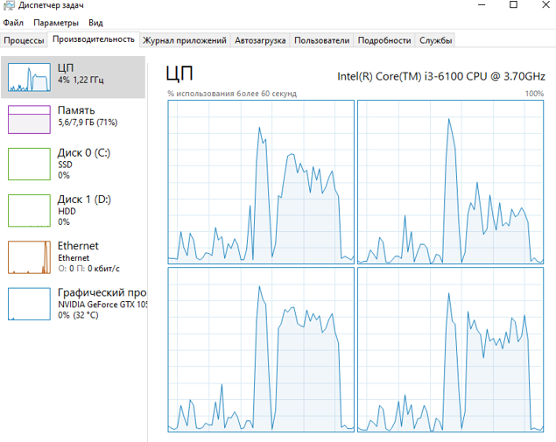

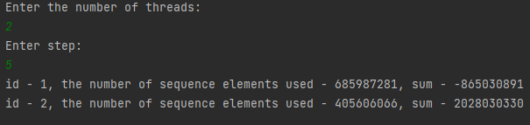

5 потоків:

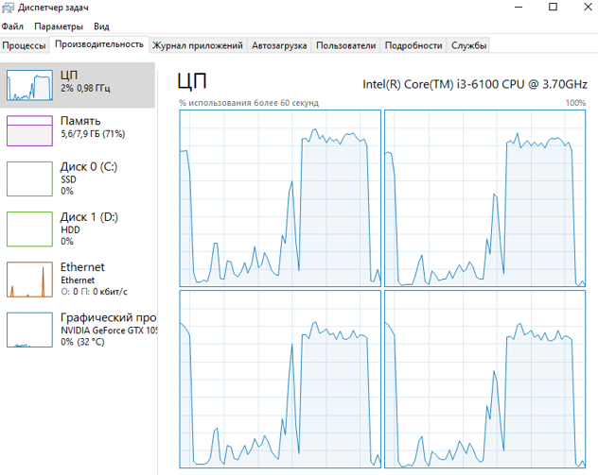

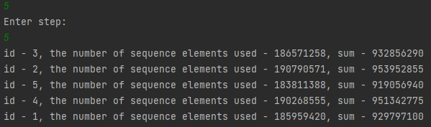

**Ada**

2 потоки:

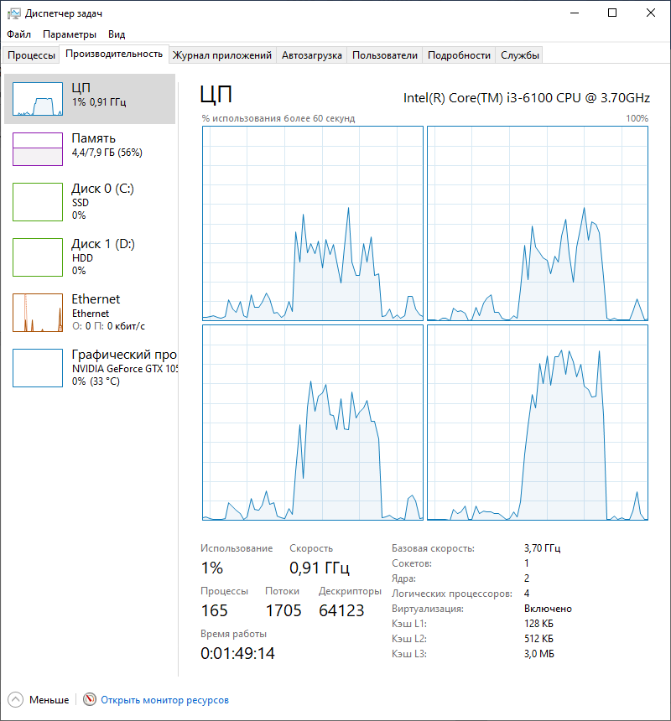

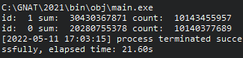

5 потоків:

